2022届高考物理二轮选习题：牛顿运动定律附答案
专题：牛顿运动定律
一、选择题。
1、如图所示，质量为m的物体放在质量为M、倾角为θ的斜面体上，斜面体置于粗糙的水平地面上，用平行于斜面的力F拉物体使其沿斜面向下匀速运动，斜面体始终静止，则下列说法正确的是( )
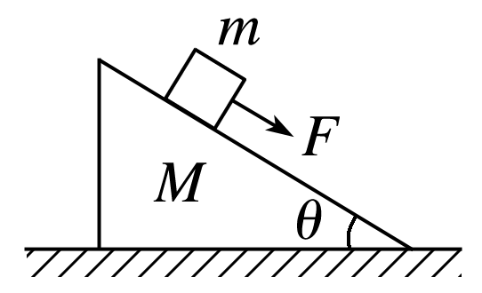
A．地面对斜面体的摩擦力大小为Fcosθ
B．地面对斜面体的支持力为(M＋m)g
C．物体对斜面体的摩擦力的大小为F
D．斜面体对物体的作用力竖直向上
2、如图所示，一个劈形物体M，各面均光滑，放在固定的斜面上，上表面水平，在上表面放一光滑小球m，劈形物体从静止开始释放，则小球在碰到斜面前的运动轨迹是( )
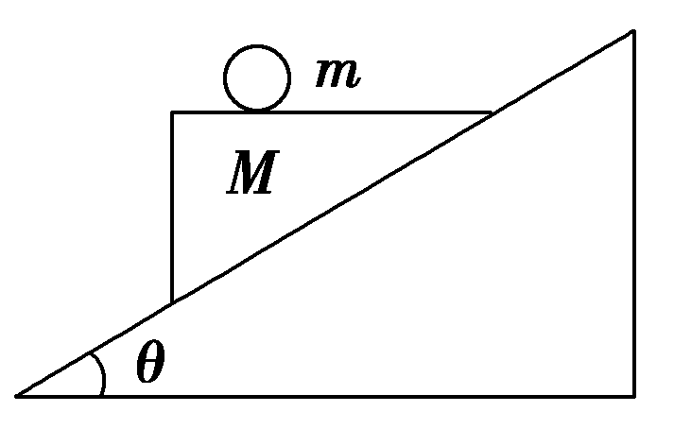
A．沿斜面向下的直线 B．竖直向下的直线
C．无规则曲线 D．抛物线
3、一小物块从倾角为α＝30°够长的斜面底端以初速度v₀＝10 m/s沿斜面向上运动(如图所示)，已知物块与斜面间的动摩擦因数μ＝$\frac{\sqrt{3}}{3}$，g取10 m/s²，则物块在运动时间t＝1.5 s时离斜面底端的距离为( )
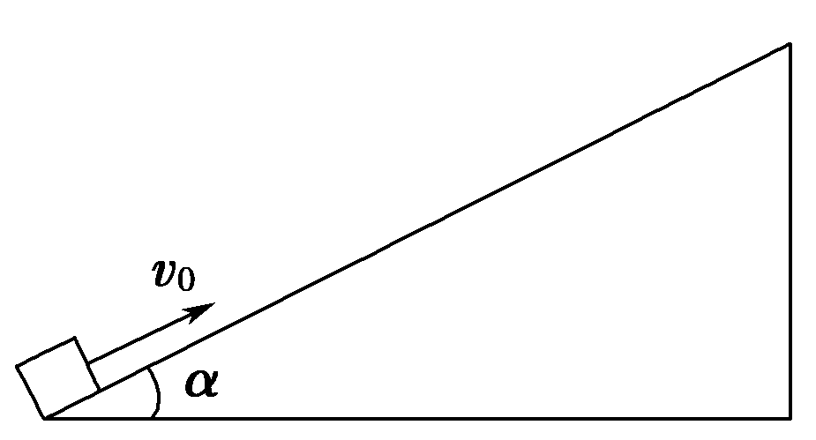
A．3.75 m B．5 m C．6.25 m D．15 m
4、(双选)如图所示，白色传送带保持v₀＝10 m/s的速度逆时针转动，现将一质量为0.4 kg的煤块轻放在传送带的A端，煤块与传送带间动摩擦因数μ＝0.5，传送带AB两端距离x＝16 m，传送带倾角为37°，(sin 37°＝0.6，cos 37°＝0.8，g取10 m/s²)( )
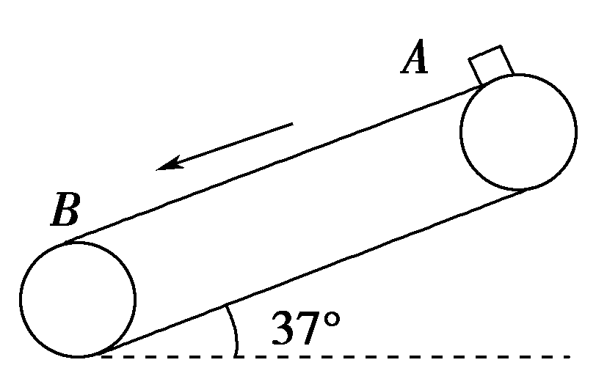
A．煤块从A端运动到B端所经历的时间为2 s
B．煤块从A端运动到B端相对传送带的位移为6 m
C．煤块从A端运动到B端画出的痕迹长度为5 m
D．煤块从A端运动到B端摩擦产生的热量为6.4 J
5、如图所示，家用吊扇对悬挂点有拉力作用，正常转动时吊扇对悬挂点的拉力与它不转动时相比( )
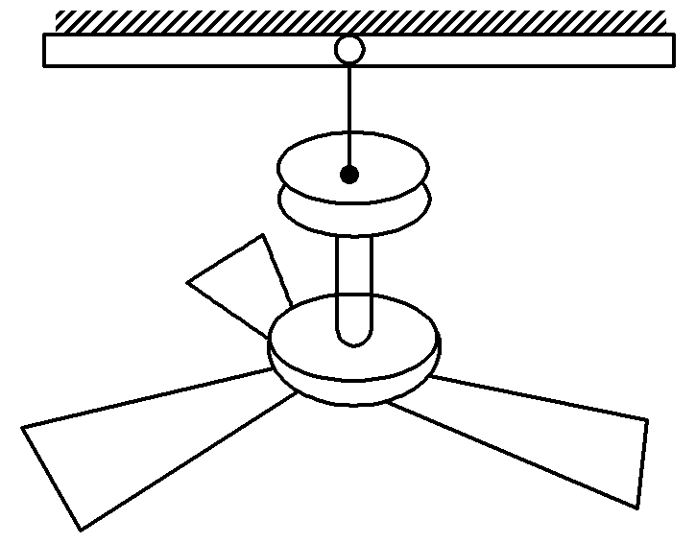
A．变大 B．变小 C．不变 D．无法判断
6、如图所示，位于竖直平面内的固定光滑圆环轨道与水平面相切于M点，与竖直墙相切于A点，竖直墙上另一点B与M的连线和水平面的夹角为60°，C是圆环轨道的圆心．已知在同一时刻a、b两球分别由A、B两点从静止开始沿光滑倾斜直轨道AM、BM运动到M点；c球由C点自由下落到M点．则( )
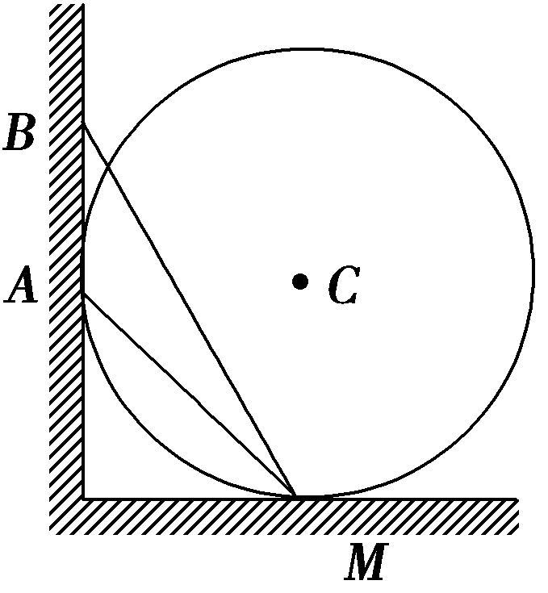
A．a球最先到达M点 B．b球最先到达M点
C．c球最先到达M点 D．b球和c球都可能最先到达M点
7、(多选)如图(a)，一物块在t＝0时刻滑上一固定斜面，其运动的v－t图线如图(b)所示．若重力加速度及图中的v₀、v₁、t₁均为已知量，则可求出( )
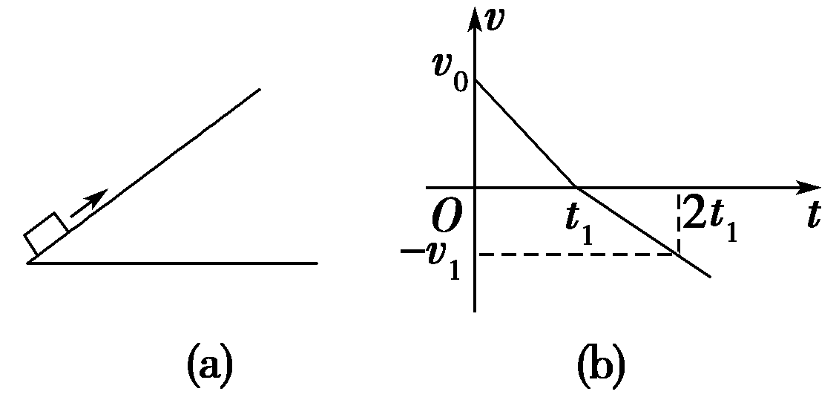
A．斜面的倾角
B．物块的质量
C．物块与斜面间的动摩擦因数
D．物块沿斜面向上滑行的最大高度
8、如图，静止在光滑地面上的小车，由光滑的斜面AB和粗糙的水平面BC组成(它们在B处平滑连接)，小车右侧与竖直墙壁之间连接着一个力传感器，当传感器受压时，其示数为正值，当传感器被拉时，其示数为负值，一个小滑块从小车A点由静止开始下滑至C点的过程中，传感器记录到的力F与时间t的关系图象中可能正确的是( )
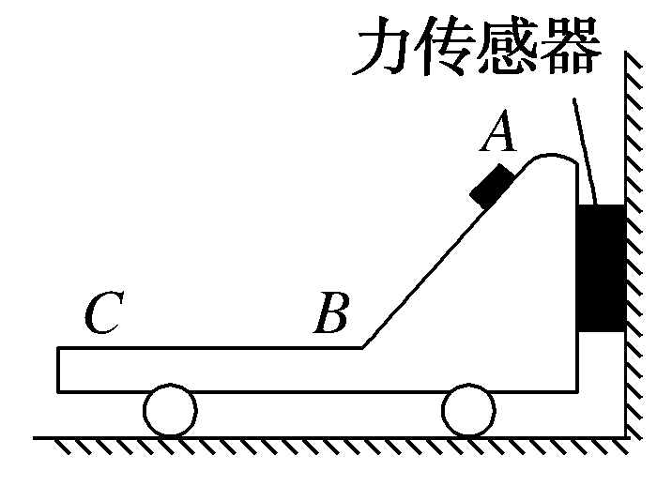
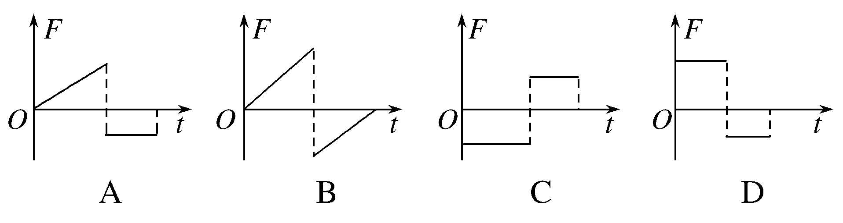
9、（双选）跳高运动员从地面起跳的瞬间，下列说法中正确的是( )
A．运动员对地面的压力大于运动员受到的重力
B．地面对运动员的支持力大于运动员受到的重力
C．地面对运动员的支持力大于运动员对地面的压力
D．运动员对地面的压力大小等于运动员受到的重力
10、（双选）如图所示，质量为m₂的物体2放在车厢底板上，用竖直细线通过定滑轮与质量为m₁的物体1连接，不计滑轮摩擦，车厢正在水平向右做加速直线运动，连接物体1的细线与竖直方向成θ角，物体2仍在车厢底板上，则( )
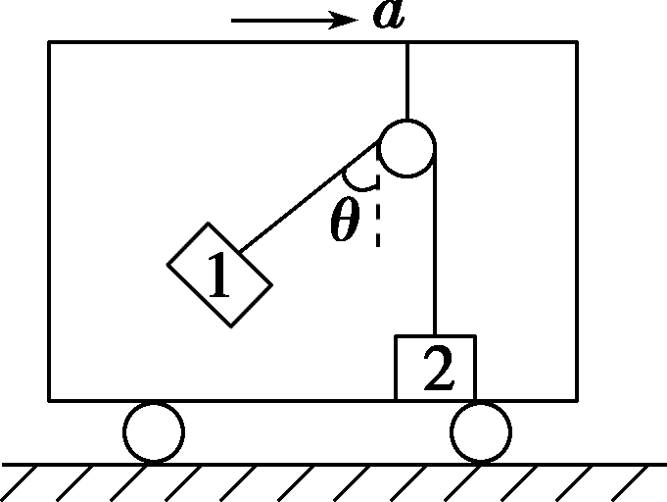
A．细线拉力为m₁gcos θ
B．车厢的加速度为gtan θ
C．底板对物体2的支持力为m₂g－$\frac{m1g}{cos θ}$
D．底板对物体2的摩擦力为零
11、如图所示，人沿水平方向拉牛，但没有拉动，下列说法正确的是( )
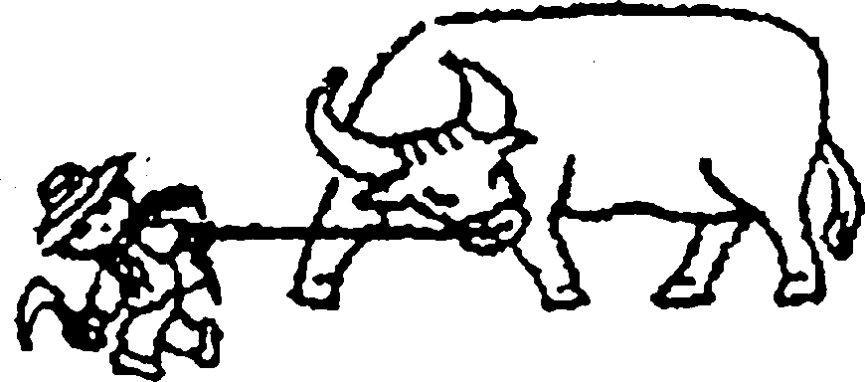
A．绳拉牛的力小于牛拉绳的力
B．绳拉牛的力与牛拉绳的力是一对平衡力
C．绳拉牛的力与地面对牛的摩擦力是一对平衡力
D．绳拉牛的力与地面对牛的摩擦力是相互作用力
12、(双选)我国高铁技术处于世界领先水平，和谐号动车组由动车和拖车编组而成，提供动力的车厢叫动车，不提供动力的车厢叫拖车．假设动车组各车厢质量均相等，运行中各动车的输出功率相同，动车组运行过程中阻力与车的重力成正比．某列动车组由8节车厢组成，其中第2、4、5、7节车厢为动车，其余为拖车，该动车组在水平直轨道上运行，下列说法正确的是( )
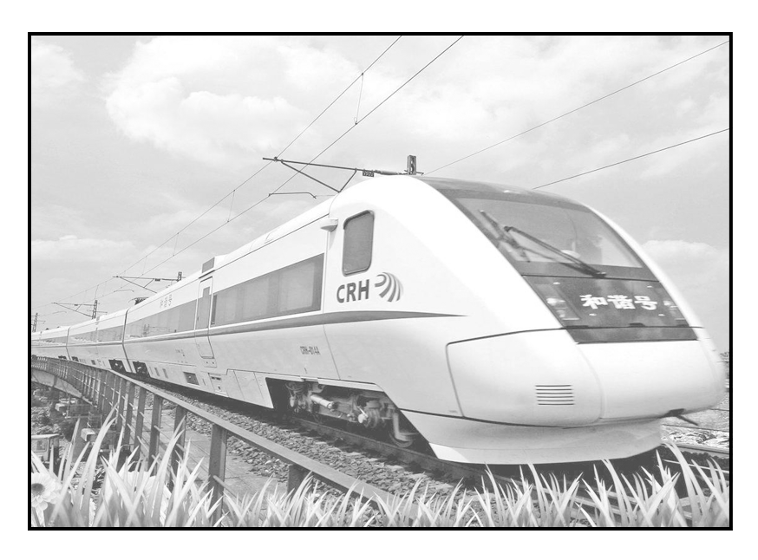
A．做匀速运动时，各车厢间的作用力均为零
B．做匀加速运动时，各车厢间的作用力均不为零
C．不管是匀速还是加速运动，第2、3节车厢间的作用力一定为零
D．不管是匀速还是加速运动，第1、2节车厢间与5、6节车厢间的作用力之比是1:1
二、填空含实验题。
13、如图甲为“用DIS(位移传感器、数据采集器、计算机)研究加速度和力的关系”的实验装置．
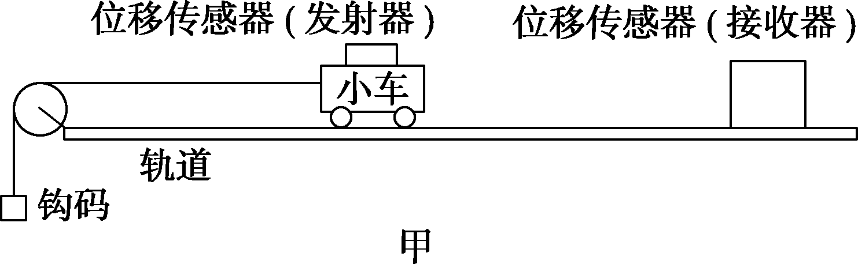
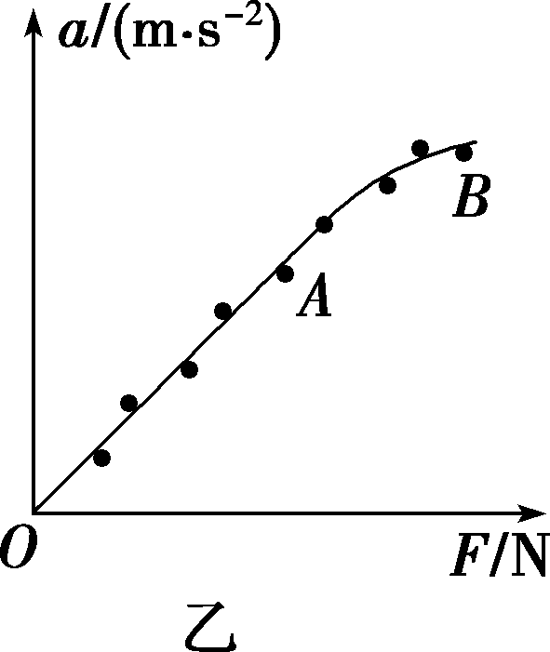
(1)在该实验中必须采用控制变量法，应保持__________不变，用钩码所受的重力作为____________，用DIS测小车的加速度．
(2)改变所挂钩码的数量，多次重复测量，在某次实验中根据测得的多组数据可画出a－F关系图线(如图乙所示)．
①分析此图线的OA段可得出的实验结论是
_________________________________________________________________。
②此图线的AB段明显偏离直线，造成此误差的主要原因是________。
A．小车与轨道之间存在摩擦
B．导轨保持了水平状态
C．所挂钩码的总质量太大
D．所用小车的质量太大
14、某同学用图(a)所示的实验装置测量物块与斜面之间的动摩擦因数。已知打点计时器所用电源的频率为50 Hz，物块下滑过程中所得到的纸带的一部分如图(b)所示，图中标出了五个连续点之间的距离。
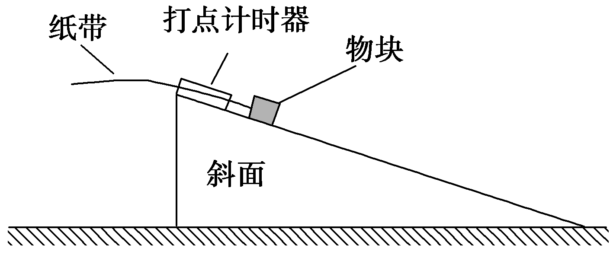
(a)
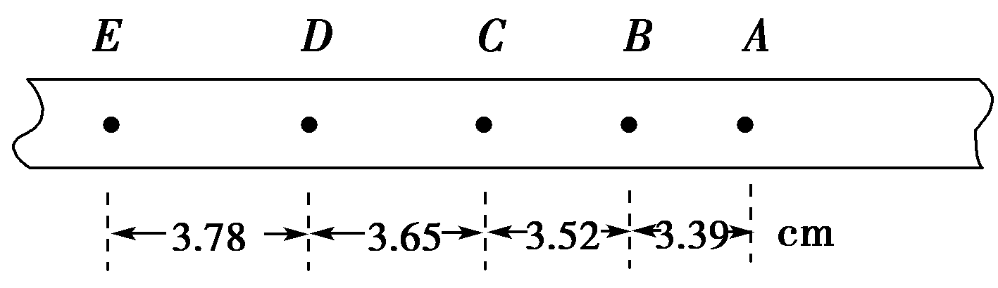
(b)
(1)物块下滑时的加速度a＝________m/s²，打C点时物块的速度v＝________m/s。
(2)已知重力加速度大小为g，为求出动摩擦因数，还必须测量的物理量是________(填正确答案标号)。
A．物块的质量 B．斜面的高度 C．斜面的倾角
三、解答题。
15、某电视台在娱乐节目中曾推出一个游戏节目——推矿泉水瓶．选手们从起点开始用力推瓶子一段时间后，放手让它向前滑动，若瓶子最后停在桌上有效区域内(不能压线)视为成功；若瓶子最后没有停在桌上有效区域内或在滑行过程中倒下均视为失败．其简化模型如图所示，AC是长度L₁＝5.5 m的水平桌面，选手们将瓶子放在A点，从A点开始用一恒定不变的水平推力推它，BC为有效区域．已知BC长度L₂＝1.1 m，瓶子质量m＝0.5 kg，与桌面间的动摩擦因数μ＝0.2，g＝10 m/s².某选手作用在瓶子上的水平推力F＝11 N，瓶子沿AC做直线运动，假设瓶子可视为质点，该选手要想游戏获得成功，试求：在手推瓶子过程中瓶子的位移取值范围．(令$\sqrt{5}$＝2.2)
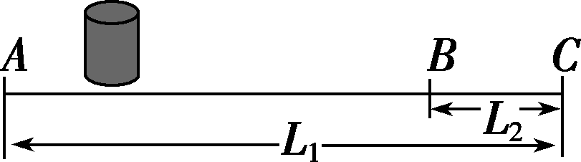

16、如图所示为某工厂的货物传送装置，倾斜运输带AB(与水平面成α＝37°)与一斜面BC(与水平面成θ＝30°)平滑连接，B点到C点的距离为L＝0.6 m，运输带运行速度恒为v₀＝5 m/s，A点到B点的距离为x＝4.5 m，现将一质量为m＝0.4 kg的小物体轻轻放于A点，物体恰好能到达最高点C点，已知物体与斜面间的动摩擦因数μ₁＝$\frac{\sqrt{3}}{6}$，(g取10 m/s²，sin 37°＝0.6，cos 37°＝0.8，空气阻力不计)求：
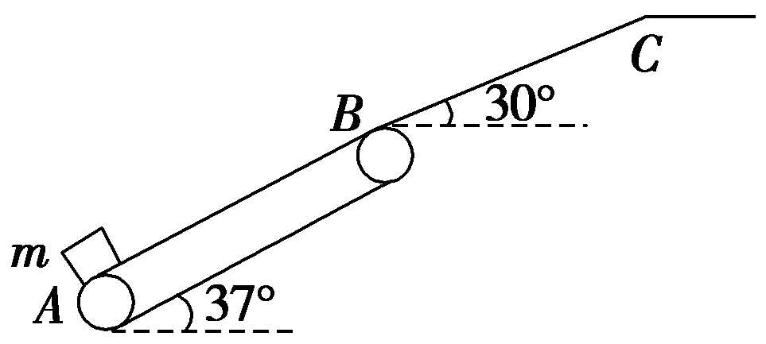
(1)小物体运动到B点时的速度v的大小；
(2)小物体与运输带间的动摩擦因数μ；
(3)小物体从A点运动到C点所经历的时间t.

17、如图所示，在倾角为θ的光滑斜面上端系有一劲度系数为k的弹簧，弹簧下端连一个质量为m的小球，球被一垂直斜面的挡板A挡住，此时弹簧没有形变，若A以加速度a(a＜gsin θ)沿斜面向下匀加速运动，求：
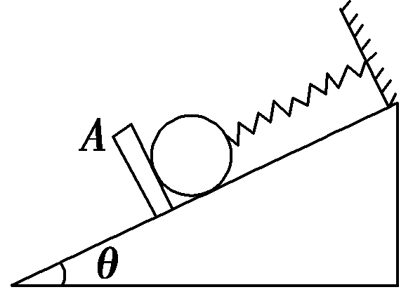
(1)从挡板开始运动到小球速度最大时，球的位移x的大小；
(2)从挡板开始运动到球、板分离所经历的时间t.

2022届高考物理二轮选习题：牛顿运动定律附答案
专题：牛顿运动定律
一、选择题。
1、如图所示，质量为m的物体放在质量为M、倾角为θ的斜面体上，斜面体置于粗糙的水平地面上，用平行于斜面的力F拉物体使其沿斜面向下匀速运动，斜面体始终静止，则下列说法正确的是( )

A．地面对斜面体的摩擦力大小为Fcosθ
B．地面对斜面体的支持力为(M＋m)g
C．物体对斜面体的摩擦力的大小为F
D．斜面体对物体的作用力竖直向上
【答案】A
2、如图所示，一个劈形物体M，各面均光滑，放在固定的斜面上，上表面水平，在上表面放一光滑小球m，劈形物体从静止开始释放，则小球在碰到斜面前的运动轨迹是( )

A．沿斜面向下的直线 B．竖直向下的直线
C．无规则曲线 D．抛物线
【答案】B
3、一小物块从倾角为α＝30°够长的斜面底端以初速度v₀＝10 m/s沿斜面向上运动(如图所示)，已知物块与斜面间的动摩擦因数μ＝$\frac{\sqrt{3}}{3}$，g取10 m/s²，则物块在运动时间t＝1.5 s时离斜面底端的距离为( )

A．3.75 m B．5 m C．6.25 m D．15 m
【答案】B
4、(双选)如图所示，白色传送带保持v₀＝10 m/s的速度逆时针转动，现将一质量为0.4 kg的煤块轻放在传送带的A端，煤块与传送带间动摩擦因数μ＝0.5，传送带AB两端距离x＝16 m，传送带倾角为37°，(sin 37°＝0.6，cos 37°＝0.8，g取10 m/s²)( )

A．煤块从A端运动到B端所经历的时间为2 s
B．煤块从A端运动到B端相对传送带的位移为6 m
C．煤块从A端运动到B端画出的痕迹长度为5 m
D．煤块从A端运动到B端摩擦产生的热量为6.4 J
【答案】AC
5、如图所示，家用吊扇对悬挂点有拉力作用，正常转动时吊扇对悬挂点的拉力与它不转动时相比( )

A．变大 B．变小 C．不变 D．无法判断
【答案】B
6、如图所示，位于竖直平面内的固定光滑圆环轨道与水平面相切于M点，与竖直墙相切于A点，竖直墙上另一点B与M的连线和水平面的夹角为60°，C是圆环轨道的圆心．已知在同一时刻a、b两球分别由A、B两点从静止开始沿光滑倾斜直轨道AM、BM运动到M点；c球由C点自由下落到M点．则( )

A．a球最先到达M点 B．b球最先到达M点
C．c球最先到达M点 D．b球和c球都可能最先到达M点
【答案】C
7、(多选)如图(a)，一物块在t＝0时刻滑上一固定斜面，其运动的v－t图线如图(b)所示．若重力加速度及图中的v₀、v₁、t₁均为已知量，则可求出( )

A．斜面的倾角
B．物块的质量
C．物块与斜面间的动摩擦因数
D．物块沿斜面向上滑行的最大高度
【答案】ACD
8、如图，静止在光滑地面上的小车，由光滑的斜面AB和粗糙的水平面BC组成(它们在B处平滑连接)，小车右侧与竖直墙壁之间连接着一个力传感器，当传感器受压时，其示数为正值，当传感器被拉时，其示数为负值，一个小滑块从小车A点由静止开始下滑至C点的过程中，传感器记录到的力F与时间t的关系图象中可能正确的是( )


【答案】D
9、（双选）跳高运动员从地面起跳的瞬间，下列说法中正确的是( )
A．运动员对地面的压力大于运动员受到的重力
B．地面对运动员的支持力大于运动员受到的重力
C．地面对运动员的支持力大于运动员对地面的压力
D．运动员对地面的压力大小等于运动员受到的重力
【答案】AB
10、（双选）如图所示，质量为m₂的物体2放在车厢底板上，用竖直细线通过定滑轮与质量为m₁的物体1连接，不计滑轮摩擦，车厢正在水平向右做加速直线运动，连接物体1的细线与竖直方向成θ角，物体2仍在车厢底板上，则( )

A．细线拉力为m₁gcos θ
B．车厢的加速度为gtan θ
C．底板对物体2的支持力为m₂g－$\frac{m1g}{cos θ}$
D．底板对物体2的摩擦力为零
【答案】BC
11、如图所示，人沿水平方向拉牛，但没有拉动，下列说法正确的是( )

A．绳拉牛的力小于牛拉绳的力
B．绳拉牛的力与牛拉绳的力是一对平衡力
C．绳拉牛的力与地面对牛的摩擦力是一对平衡力
D．绳拉牛的力与地面对牛的摩擦力是相互作用力
【答案】C.
12、(双选)我国高铁技术处于世界领先水平，和谐号动车组由动车和拖车编组而成，提供动力的车厢叫动车，不提供动力的车厢叫拖车．假设动车组各车厢质量均相等，运行中各动车的输出功率相同，动车组运行过程中阻力与车的重力成正比．某列动车组由8节车厢组成，其中第2、4、5、7节车厢为动车，其余为拖车，该动车组在水平直轨道上运行，下列说法正确的是( )

A．做匀速运动时，各车厢间的作用力均为零
B．做匀加速运动时，各车厢间的作用力均不为零
C．不管是匀速还是加速运动，第2、3节车厢间的作用力一定为零
D．不管是匀速还是加速运动，第1、2节车厢间与5、6节车厢间的作用力之比是1:1
【答案】CD
二、填空含实验题。
13、如图甲为“用DIS(位移传感器、数据采集器、计算机)研究加速度和力的关系”的实验装置．


(1)在该实验中必须采用控制变量法，应保持__________不变，用钩码所受的重力作为____________，用DIS测小车的加速度．
(2)改变所挂钩码的数量，多次重复测量，在某次实验中根据测得的多组数据可画出a－F关系图线(如图乙所示)．
①分析此图线的OA段可得出的实验结论是
_________________________________________________________________。
②此图线的AB段明显偏离直线，造成此误差的主要原因是________。
A．小车与轨道之间存在摩擦
B．导轨保持了水平状态
C．所挂钩码的总质量太大
D．所用小车的质量太大
【答案】(1)小车的总质量 小车所受的合外力
(2)①在质量不变的情况下，加速度与合外力成正比 ②C
14、某同学用图(a)所示的实验装置测量物块与斜面之间的动摩擦因数。已知打点计时器所用电源的频率为50 Hz，物块下滑过程中所得到的纸带的一部分如图(b)所示，图中标出了五个连续点之间的距离。

(a)

(b)
(1)物块下滑时的加速度a＝________m/s²，打C点时物块的速度v＝________m/s。
(2)已知重力加速度大小为g，为求出动摩擦因数，还必须测量的物理量是________(填正确答案标号)。
A．物块的质量 B．斜面的高度 C．斜面的倾角
【答案】(1)3.25 1.79 (2)C
【解析】(1)物块沿斜面下滑做匀加速运动，根据纸带可得连续两段距离之差为0.13 cm，由a＝$\frac{Δx}{T2}$得a＝() m/s²＝3.25 m/s²，其中C点速度v＝$\frac{xBD}{tBD}$＝() m/s≈1.79 m/s。
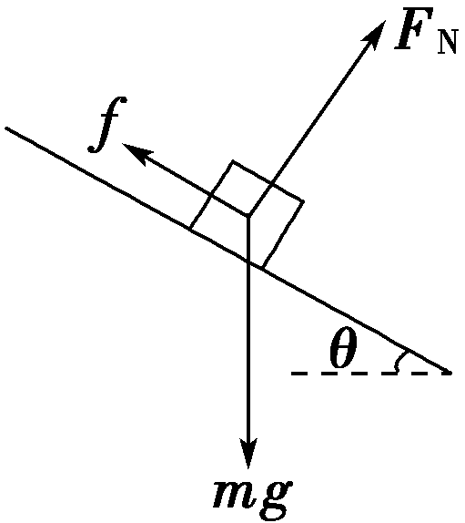
(2)对物块进行受力分析如图，则物块所受合外力为F_{合}＝mgsin θ－μmgcos θ，即a＝gsin θ－μgcos θ，得μ＝$\frac{gsin θ－a}{gcos θ}$，所以还需测量的物理量是斜面的倾角θ。
三、解答题。
15、某电视台在娱乐节目中曾推出一个游戏节目——推矿泉水瓶．选手们从起点开始用力推瓶子一段时间后，放手让它向前滑动，若瓶子最后停在桌上有效区域内(不能压线)视为成功；若瓶子最后没有停在桌上有效区域内或在滑行过程中倒下均视为失败．其简化模型如图所示，AC是长度L₁＝5.5 m的水平桌面，选手们将瓶子放在A点，从A点开始用一恒定不变的水平推力推它，BC为有效区域．已知BC长度L₂＝1.1 m，瓶子质量m＝0.5 kg，与桌面间的动摩擦因数μ＝0.2，g＝10 m/s².某选手作用在瓶子上的水平推力F＝11 N，瓶子沿AC做直线运动，假设瓶子可视为质点，该选手要想游戏获得成功，试求：在手推瓶子过程中瓶子的位移取值范围．(令$\sqrt{5}$＝2.2)

【答案】0.4～0.5 m
【解析】要想获得成功，瓶子滑到B点时速度恰好为0，力作用时间最短，滑到C点时速度恰好为0，力作用时间最长．设力作用时的加速度为a₁、位移为x₁，撤力时瓶子的速度为v₁，撤力后瓶子的加速度为a₂、位移为x₂，则
F－μmg＝ma₁，－μmg＝ma₂
2a₁x₁＝v，2a₂x₂＝－v
L₁－L₂<x₁＋x₂<L₁
由以上各式联立可解得：0.4 m<x₁<0.5 m.
13．(15分)传送带与平板紧靠在一起，且上表面在同一水平面内，两者长度分别为L₁＝2.5 m、L₂＝2 m．传送带始终保持以速度v匀速运动．现将一滑块(可视为质点)轻放到传送带的左端，然后平稳地滑上平板．已知：滑块与传送带间的动摩擦因数μ＝0.5，滑块与平板、平板与支持面的动摩擦因数分别为μ₁＝0.3、μ₂＝0.1，滑块、平板的质量均为m＝2 kg，g取10 m/s².求：
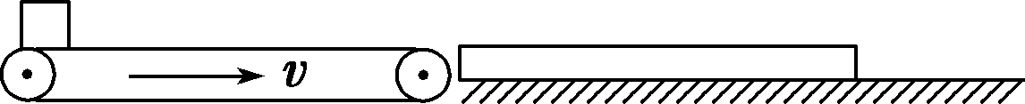
(1)若滑块恰好不从平板上掉下，求v的大小；
(2)若v＝6 m/s，求滑块离开平板时的速度大小．
【答案】(1)4 m/s (2)3.5 m/s。
【解析】(1)滑块在平板上做匀减速运动，加速度大小：
a₁＝$\frac{μ1mg}{m}$＝3 m/s²，由于μ₁mg>2μ₂mg
故平板做匀加速运动，加速度大小：
a₂＝$\frac{μ1mg－μ2×2mg}{m}$＝1 m/s²
设滑块滑至平板右端用时为t，共同速度为v′，平板位移为x，对滑块：v′＝v－a₁t
L₂＋x＝vt－$\frac{1}{2}$a₁t²
对平板：v′＝a₂t，x＝$\frac{1}{2}$a₂t²
联立以上各式代入数据解得：t＝1 s，v＝4 m/s.
(2)滑块在传送带上的加速度：a₃＝$\frac{μmg}{m}$＝5 m/s²
若滑块在传送带上一直加速，则获得的速度为：
v₁＝$\sqrt{2a3L1}$＝5 m/s<6 m/s
即滑块滑上平板的速度为5 m/s.
设滑块在平板上运动的时间为t′，离开平板时的速度为v″，平板位移为x′
则v″＝v₁－a₁t′，L₂＋x′＝v₁t′－$\frac{1}{2}$a₁t′²，
x′＝$\frac{1}{2}$a₂t′²
联立以上各式代入数据解得：t′₁＝$\frac{1}{2}$ s，t′₂＝2 s(t′₂>t，不合题意，舍去)
将t′＝$\frac{1}{2}$ s代入v″＝v₁－a₁t′得：
v″＝3.5 m/s.
16、如图所示为某工厂的货物传送装置，倾斜运输带AB(与水平面成α＝37°)与一斜面BC(与水平面成θ＝30°)平滑连接，B点到C点的距离为L＝0.6 m，运输带运行速度恒为v₀＝5 m/s，A点到B点的距离为x＝4.5 m，现将一质量为m＝0.4 kg的小物体轻轻放于A点，物体恰好能到达最高点C点，已知物体与斜面间的动摩擦因数μ₁＝$\frac{\sqrt{3}}{6}$，(g取10 m/s²，sin 37°＝0.6，cos 37°＝0.8，空气阻力不计)求：

(1)小物体运动到B点时的速度v的大小；
(2)小物体与运输带间的动摩擦因数μ；
(3)小物体从A点运动到C点所经历的时间t.
【答案】(1)3 m/s (2)$\frac{7}{8}$ (3)3.4 s
【解析】(1)设小物体在斜面上的加速度为a₁，运动到B点的速度为v，由牛顿第二定律得
mgsin θ＋ μ₁mgcos θ＝ma₁
由运动学公式知v²＝2a₁L，联立解得v＝3 m/s.
(2)因为v＜v₀，所以小物体在运输带上一直做匀加速运动，设加速度为a₂，则由牛顿第二定律知
μmgcos α－mgsin α＝ma₂
又因为v²＝2a₂x，联立解得μ＝$\frac{7}{8}$.
(3)小物体从A点运动到B点经历的时间t₁＝$\frac{v}{a2}$，
从B点运动到C点经历的时间t₂＝$\frac{v1}{a1}$
联立并代入数据得小物体从A点运动到C点所经历的时间t＝t₁＋t₂＝3.4 s.
17、如图所示，在倾角为θ的光滑斜面上端系有一劲度系数为k的弹簧，弹簧下端连一个质量为m的小球，球被一垂直斜面的挡板A挡住，此时弹簧没有形变，若A以加速度a(a＜gsin θ)沿斜面向下匀加速运动，求：

(1)从挡板开始运动到小球速度最大时，球的位移x的大小；
(2)从挡板开始运动到球、板分离所经历的时间t.
【答案】(1)$\frac{mgsin θ}{k}$ (2) $\sqrt{\frac{2m(gsin θ－a)}{ka}}$
【解析】(1)球和挡板分离后，球做加速度减小的加速运动，当加速度为零时，速度最大，此时球所受合力为零，即kx＝mgsin θ，解得x＝$\frac{mgsin θ}{k}$.
(2)设球与挡板分离时位移为s，经历的时间为t，从挡板开始运动到球、板分离的过程中，小球受竖直向下的重力、垂直斜面向上的支持力F_{N}、沿斜面向上的挡板的支持力F₁和弹簧弹力F.
据牛顿第二定律有mgsin θ－F－F₁＝ma，又有F＝kx.
随着x的增大，F增大，F₁减小，保持a不变．
当小球与挡板分离时，x增大到等于s，F₁减小到零，则有mgsin θ－ks＝ma，又s＝$\frac{1}{2}$at².
联立以上各式解得mgsin θ－k·$\frac{1}{2}$at²＝ma
得t＝ $\sqrt{\frac{2m(gsin θ－a)}{ka}}$

